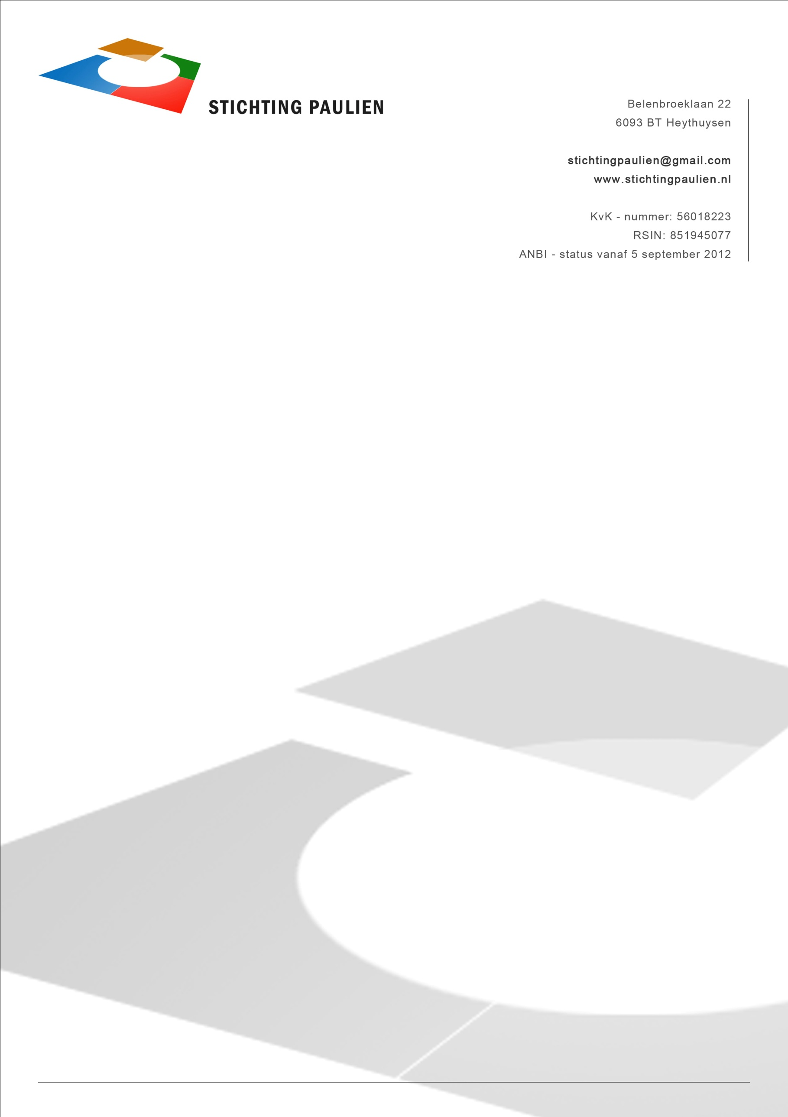

Jaarverslag 2021 Stichting Paulien

In dit negende jaarverslag van Stichting Paulien informeren we u over onze activiteiten in 2021.
Dagelijkse gang van zaken:
Het voltallige bestuur heeft in 2021 tweemaal vergaderd: op 28 maart 2021 en op 21 november 2021. Notulen van deze vergaderingen zijn op aanvraag beschikbaar. In de vergadering van 28 maart 2021 werden de jaarstukken over het jaar 2020 besproken en vastgesteld. Verder werden in beide vergaderingen aanvragen beoordeeld en werd besloten over goedkeuring of afwijzing. Het grote aantal ontvangen aanvragen dwingt, gelet op de beschikbare middelen, telkens weer tot een scherpe selectie.
De dagelijkse gang van zaken binnen de Stichting is als volgt. Gedurende een of meer termijnen wordt gelegenheid geboden aanvragen in te dienen voor een bijdrage van de Stichting Paulien. Termijnen worden op de site vermeld. Zodra het budget dat voor een bepaald jaar beschikbaar is, is besteed wordt dit eveneens op de site vermeld. De secretaris registreert de aanvragen en zodra een indieningsdatum is verstreken worden de in de voorafgaande periode ontvangen aanvragen voorgelegd aan de voorzitter. Die legt vervolgens met suggesties en kanttekeningen de aanvragen per mail voor aan het Bestuur. Besluitvorming vindt plaats bij meerderheid. De uitkomsten, dat wil zeggen toewijzing en afwijzing van aanvragen, worden vervolgens in de eerstvolgende bestuursvergadering geformaliseerd.
Het dagelijks bestuur bestaande uit Joep, Thieu en Frank heeft regelmatig contact rondom nieuwe aanvragen of wanneer zich met betrekking tot de besteding van een schenking ontwikkelingen voordoen. De communicatie via email werkt uiterst efficiënt en wordt als prettig ervaren.
Activiteiten in 2021
In totaal werden in 2021 56 aanvragen voor een schenking ontvangen. Er werden in 2021 14 schenkingen gedaan aan projecten voor een totaalbedrag van 11.255 euro. De voornaamste redenen voor het afwijzen van aanvragen waren: de schaalgrootte van projecten (te grootschalig), niet of onvoldoende passend binnen de doelstellingen van de stichting, niet concreet genoeg en/of moeilijk te controleren. Met name bij aanvragen voor individuele ondersteuning blijft het moeilijk om objectieve informatie te krijgen. Instanties zijn uitermate terughoudend in verband met regels omtrent bescherming van de privacy.
In totaal werden met betrekking tot aanvragen voor het budget dat voor 2021 beschikbaar was, twee indieningsperiodes periodes opengesteld. In oktober 2020 werd de eerste indieningstermijn opengesteld voor van projecten die uit het budget van 2021 zouden worden gefinancierd. De besluiten over deze projecten zijn in januari 2021 aan indieners medegedeeld. In de bestuursvergadering van 28 maart 2021 werden besluiten genomen over de aanvragen die in de tweede ronde werden ingediend.
Financiën van de Stichting in 2021

Overzicht Inkomsten en uitgaven 2021
Inkomsten Uitgaven
Rente Spaarrekening: 0,08 Kosten bankrekening: 119,37
Ontvangen Giften: 11.400,00 Kosten Website: 145,05
Schenkingen Projecten: 11.255,00
Totaal: 11.400,08 Totaal: 11.519,42
Overschot / Verlies: - 119,34

Stand rekeningen
Stand per 1-1-2021 31-12-2021
Courant 11.627,53 11.508,11
Spaarrekening 767,57 767,65
Totaal 12.395,10 12.275,76

Wijziging vermogen: - 119,34

De Stichting heeft in 2021 11.400 euro aan schenkingen ontvangen en 0,08 euro aan rente..
De totale uitgaven over 2021 bedroegen 11.519,42 euro. Hiervan werd in totaal 11.255 euro uitgegeven aan goedgekeurde projecten. De totale kosten bleven beperkt tot 119,37 euro aan bankkosten en 145,05 euro voor jaarlijkse kosten van de website van de Stichting Paulien. Verdere kosten werden niet gemaakt. Het bestuur functioneert geheel op basis van vrijwilligheid.
Het eigen vermogen van de Stichting bedroeg per 31 december 2021 12.275,76 euro en nam in 2021 af met 119,34 euro. Alle gemaakte kosten over 2020 zijn ook in 2020 verrekend. De Stichting heeft geen schulden. De Stichting heeft naast de beide bankrekeningen geen liquide middelen of andere activa.
Schenkingen 2021

De volgende projecten ontvingen in 2021 een schenking:

Eerste beoordelingsronde 2021
De Stichting Egoli ontvangt een schenking van 1000 euro voor aankoop van gereedschappen en machines voor houtbewerking in een timmerwerkplaats in Kisozi in het Oosten van Oeganda.
De organisatie Tribal Wisdom ontvangt 1000 euro voor het KOPA-project in de staat Chhattishgarh, India ten behoeve van het opzetten van een cooperatie van inheemse boeren voor de verwerking van mais en rijst, gericht op zelfvoorziening.
Aan de organisatie Eva Nova in Venray wordt een schenking gedaan van 1000 euro voor het opstarten en het opzetten van een cooperatie van vrouwen gericht op het verwerken en verkopen van vis in Thoothoor in het Zuiden van India.
Tweede beoordelingsronde 2021
Aan de Stichting Quashi School Project wordt 750 euro geschonken. De gift is bedoeld voor ondersteuning van de doorstroming van leerlingen van de Junior High School naar de Senior High School in Ghana.
Een gift van 500 euro wordt geschonken voor een schoonwatervoorziening op een basisschool in Karusandara, Oeganda.
De Stichting Meraih Bintang ontvangt 750 euro voor de aanschaf van schoolbenodigdheden voor kansarme kinderen in Pangandaran, West-Java, Indonesië.
De Stichting Melania ontvangt 750 euro. De gift is exclusief bedoeld voor materialen en hulpmiddelen voor het zeepproject in Kasese, Oeganda. Via het produceren van zeep op basis van lokaal beschikbare producten wordt getracht de inkomenspositie van vrouwen te versterken.
De Stichting HWMCO ontvangt een gift 780 euro voor aankoop van leermiddelen voor drie scholen voor basisonderwijs in de omgeving van Lake Bunyonyi, Oeganda.
De Stichting RCHF ontvangt een schenking van 700 euro voor het drukken van nieuwe leesboeken voor scholen in Oost-Roemenië.
De Stichting Tools to Work ontvangt 1000 euro. De gift is bedoeld voor de aankoop van naaimachines ten behoeve van de opleiding tot kledingmaakster van meisjes in de sloppenwijken van Kampala, Oeganda.
Het Leger des Heils in NoordOost Nederland ontvangt een schenking van 450 euro voor hulp in een individueel gezin.
De Stichting Diya Dhara ontvangt een schenking van 750 euro. De gift is bedoeld voor onderwijsactiviteiten op een plantage in Nanuoya op Sri Lanka.
De Stichting Rhiza ontvangt 1.125 euro. De gift is bedoeld voor de aankoop van medicijnen voor een kliniek in Mfuleni, een sloppenwijk in Kaapstad, Zuid Afrika.
De Stichting ASAP ontvangt 750 euro voor schoolboeken voor scholen in de regio Hauts Bassins in Burkina Basso.

Afgeronde projecten
De schenkingen die uit het budget voor 2021 zijn gedaan zijn vrijwel geheel formeel afgerond doordat de verstrekte informatie omtrent de besteding werd ontvangen en goedgekeurd. In verband met beperkingen als gevolg van corona zijn enkele schenkingen nog niet geheel besteed en moet de volledige verantwoording nog plaatsvinden.

Informatie en contact
Voor verdere informatie verwijzen we u graag naar de site van de Stichting Paulien: www.stichtingpaulien.nl U kunt contact opnemen met de Stichting via stichtingpaulien@gmail.com.
Het adres van de Stichting Paulien is: Belenbroeklaan 22, 6093 BT Heythuysen

Thieu Wagemans, Secretaris
April 2022

